МИНИСТЕРСТВО ОБРАЗОВАНИЯ КАМЧАТСКОГО КРАЯ

Краевое государственное профессиональное
образовательное автономное учреждение
«КАМЧАТСКИЙ ПОЛИТЕХНИЧЕСКИЙ ТЕХНИКУМ»

Л.Г. Буряк
Е.В. Рахмина
И.В. Жукова

МЕТОДИЧЕСКИЕ УКАЗАНИЯ
ПО ВЫПОЛНЕНИЮ ДИПЛОМНОГО ПРОЕКТА (РАБОТЫ)
(дипломного проекта)

для студентов всех форм обучения

Специальность 09.02.07 Информационные системы и программирование

Петропавловск-Камчатский – 2023
УДК 37.5
ББК 74.5
М54

Методические указания по выполнению дипломного проекта для студентов всех форм обучения. Специальность 09.02.07 Информационные системы и программирование / Л.Г. Буряк, Е.В. Рахмина, И.В. Жукова – 3-е изд., перераб. и доп. – Петропавловск-Камчатский: Издательство Камполитех, 2023. – 50 с.

Представленные методические указания позволяют студенту самостоятельно выполнить подготовку дипломного проекта в соответствии с требованиями, предъявляемыми к подобным работам.
Данное издание публикуется с учетом правок и рекомендаций, как студентов - выпускников прошлых лет, так и преподавателей, осуществляющих руководство дипломниками и их консультирование.
При разработке методических указаний в основу был положен Федеральный государственный образовательный стандарт по специальности 09.02.07 Информационные системы и программирование.

Печатается по решению методического совета
КГПОАУ «Камчатский политехнический техникум»

© КГПОАУ «Камчатский политехнический техникум», 2023
Содержание

1 Общие положения…………………………………………………………… | 5
1.1 Цели выполнения дипломного проекта…………………………………. | 5
1.2 Основные этапы и сроки выполнения дипломного проекта…………... | 6
1.3 Выбор темы дипломного проекта и ее утверждение…………………... | 7
1.4 Руководство дипломным проектом……………………………………... | 8
1.5 Обязанности дипломника при выполнении дипломного проекта …….. | 9
2 Структура и содержание дипломного проекта…………………………….. | 10
2.1 Титульный лист……………………………………………………………. | 10
2.2 Задание на дипломное проектирование………………………………….. | 11
2.3 Содержание………………………………………………………………… | 11
2.4 Введение……………………………………………………………………. | 12
2.5 Теоретическая часть……………………………………………………….. | 13
2.6 Проектная часть……………………………………………………………. | 14
2.7 Заключение…………………………………………………………………. | 14
2.8 Список литературы………………………………………………………… | 15
2.9 Приложение………………………………………………………………... | 15
2.10 Оптический компакт-диск……………………………………………….. | 15
3 Оформление дипломного проекта………………………………………… | 16
3.1 Оформление пояснительной записки…………………………………….. | 16
4 Порядок защиты дипломного проекта……………………………………... | 23
Приложение А. Образец календарного графика выполнения дипломного проекта…………………………………………………………………………. | 27
Приложение Б. Примерная тематика дипломных проектов………………... | 28
Приложение В. Образец заявления на утверждение темы………………….. | 30
Приложение Г. Образец типового задания на дипломный проект………… | 31
Приложение Д. Образец отзыва руководителя……………………………… | 33
Приложение Е. Образец титульного листа дипломного проекта………….. | 34
Приложение Ж. Образец оформления содержания дипломного проекта….. | 35
Приложение И. Образец письма-заявки на тему…………………………….. | 36
Приложение К. Образец акта о внедрении результатов дипломного проекта……………………………………………………………………………. | 37
Приложение Л. Образец оформления диска ………………………………...... | 38
Приложение М. Общепринятые графические сокращения слов …………….. | 39
Приложение Н. Образцы основных надписей для оформления листов……... | 40
Приложение П. Образец оформления введения, раздела, заключения дипломного проекта……………………………………………………………... | 41
Приложение Р. Образец оформления параметров настройки вкладки «Абзац»…………………………………………………………………………… | 42
Приложение С. Образец оформления рисунка, таблицы и формул в дипломном проекте ……………………………………………………………... | 43
Приложение Т. Примеры и образец оформления списка литературы..……… | 44
Приложение У. Критерии комплексной оценки дипломного проекта……..... | 49

1 Общие положения

1.1 Цели выполнения дипломного проекта
Дипломный проект программиста представляет собой законченную разработку, в которой рассматриваются задачи предприятия (организации): организация и проведение работ по проектированию, программированию и внедрению программного продукта.
Дипломный проект программиста выполняется по результатам производственных практик: по профилю специальности, производственной практики по тематике, определяемой Камчатским политехническим техникумом по согласованию с предприятием (учреждением, организацией) заказчиком программного продукта и методическим советом техникума.
Программист готовится к следующим видам деятельности:
- разработке модулей программного обеспечения для компьютерных систем;
- осуществление интеграции программных модулей;
- сопровождение и обслуживание программного обеспечения компьютерных систем;
- разработка, администрирование и защита баз данных.
Основными целями дипломного проекта являются:
- систематизация, закрепление и расширение теоретических и практических знаний студентов по избранной специальности;
- развитие умений и навыков ведения самостоятельной работы и применение различных методик исследования при решении определенных проблем и вопросов в дипломном проекте;
- определение уровня сформированности общих и профессиональных компетенций студентов.
В соответствии с поставленными целями студент в процессе выполнения дипломного проекта должен решить следующие задачи:
- обосновать актуальность выбранной темы;
- описать правовое обеспечение и виды существующих систем управления базами данных (далее – СУБД);
- изучить теоретические положения, нормативно-техническую документацию, справочную документацию по избранной теме;
- изучить аналогичные программные продукты и сделать вывод целесообразности разработки данного проекта;
- разработать техническую и рабочую документацию на программный продукт;
- своевременно оформить дипломный проект в соответствии с требованиями нормативных документах в области информационных технологий, действующих в Российской Федерации, а также требований к оформлению таких работ, действующими в учебном заведении.

1.2 Основные этапы и сроки выполнения дипломного проекта
Студентам рекомендуется следовать следующему календарному графику разработки дипломного проекта:
- выбрать тему дипломного проекта, оформить заявление и ознакомиться с приказом директора техникума;
- получить у руководителя дипломного проекта календарный график выполнения и защиты дипломного проекта (приложение А);
- осуществить подбор литературы, её обработку; составить список литературы по основным источникам и представить его на согласование руководителю;
- согласовать с руководителем дипломного проекта структуру пояснительной записки и состав диаграмм, схем, алгоритмов и инструкций проектной части;
- разработать теоретическую часть дипломного проекта и предоставить её на проверку руководителю;
- разработать проектную часть дипломного проекта и предоставить её на согласование руководителю;
- после проверки дипломного проекта руководителем при наличии замечаний выполнить их правку;
- предоставить окончательный вариант дипломного проекта руководителю для подготовки отзыва;
- предоставить дипломный проект заведующему отделением на прохождение нормоконтроля;
- после нормоконтроля при наличии замечаний по оформлению дипломного проекта выполнить их правку и повторно пройти нормоконтроль;
- предоставить дипломный проект с отзывом руководителя и электронной версией на компакт-диске и иллюстративный материал заведующему отделением для регистрации в журнале учета.

1.3 Выбор темы дипломного проекта и ее утверждение
Выбор темы определяется интересами и склонностями студента к той или иной проблеме, практической значимостью разработки программного продукта для конкретного предприятия.
При выборе следует руководствоваться поставленными задачами перед студентом в рамках темы дипломного проекта. В качестве объекта для разработки принимают программный продукт.
Порядок выбора темы дипломного проекта:
- студент, руководствуясь примерным перечнем тем дипломных проектов, имеющимся на выпускающем отделении, формулирует тему совместно с руководителем дипломного проекта; примерный список тем дипломных проектов представлен в приложении Б;
- студент, желающий выполнить дипломный проект на тему, не предусмотренную примерной тематикой, должен обосновать свой выбор и утвердить тему у заведующего отделением; если одна и та же тема выбрана многими студентами, то заведующий отделением оставляет ее только за теми студентами, которые наиболее аргументировано обосновали свой выбор, остальным студентам предлагается подобрать другую тему;
- выбор темы дипломного проекта и ее утверждение должны быть завершены за две недели до начала крайней производственной практики у студентов очной формы обучения или за неделю до окончания последней сессии у студентов заочной формы обучения;
- после выбора темы необходимо написать заявление (приложение В) и получить у руководителя дипломного проекта задание на выполнение дипломного проекта (приложение Г);
- формулировка темы дипломного проекта (с указанием руководителя), утвержденная приказом директора техникума, изменению не подлежит.

1.4 Руководство дипломным проектом
В целях оказания дипломнику теоретической и практической помощи в период подготовки и выполнения дипломного проекта, отделение определяет ему руководителя. Руководитель утверждается приказом директора техникума. Как правило, им является преподаватель отделения, под руководством которого студент проходил практику.
Обязанности руководителя дипломного проекта:
- помощь студенту в выборе темы дипломного проекта и разработке плана его выполнения;
- помощь в выборе методов и методики проведения исследования темы и разработки дипломного проекта;
- консультирование дипломника по подбору литературных источников и фактических материалов, необходимых для выполнения работы;
- систематический контроль за ходом выполнения дипломного проекта в соответствии с календарным графиком;
- консультирование дипломника по вопросам написания дипломного проекта;
- подготовка отзыва с оценкой качества и соответствия выполненного дипломного проекта требованиям, предъявляемым к подобного рода работам (приложение Д);
- проведение предзащиты дипломного проекта с целью определения готовности студента к ее защите перед государственной экзаменационной комиссией (далее – ГЭК).

  - Обязанности дипломника при выполнении дипломного проекта
Студент не менее одного раза в неделю информирует руководителя о ходе подготовки дипломного проекта, консультируется по затруднительным вопросам, обязательно ставит его в известность о возможных отклонениях от графика выполнения работы.
Студент несет полную ответственность за полученные результаты, качество выполнения текстовой и графической частей, выполнение графика выполнения дипломного проекта, полноту освещения темы.
Рекомендации и замечания руководителя должны восприниматься студентом творчески, он может учитывать их или отклонять по своему усмотрению. Дипломнику следует иметь в виду, что руководитель не является редактором дипломного проекта и поэтому не должен поправлять все имеющиеся в нем теоретические, методологические, стилистические и другие ошибки.

2 Структура и содержание дипломного проекта

2.1 Титульный лист
Дипломный проект содержит введение, основную часть, включающую теоретическую, проектную части, заключение, список литературы и приложения, которые должны дополнять и пояснять друг друга, но не должны содержать противоречий между собой, не должны иметь повторений.
Дипломный проект оформляется в виде книги, сброшюрованной пружинным способом, и содержит следующие элементы:
- титульный лист;
- заданиена выполнение дипломного проекта;
- содержание с указанием страниц;
- введение;
- теоретическую часть;
- проектная часть;
- заключение;
- список литературы;
- приложение;
- календарный график;
- отзыв руководителя;
- письмо-заявку (при наличии);
- акт о внедрении (при наличии);
- оптический компакт-диск с электронной версией дипломного проекта.
Общий объем пояснительной записки должен составлять не менее 25 и не более 35 страниц машинописного текста (без приложений).
Проектная часть должна содержать: функциональные диаграммы, отражающие специфику работы или всего предприятия или автоматизируемого участка; диаграммы вариантов использования программы; диаграммы, отражающие взаимодействие модулей или подсистем между собой; схемы, отражающие структуру информации; описание интерфейса; алгоритмы обработки информации; инструкции пользователю по установке и эксплуатации программы.
В пояснительной записке не допускается повторение одних и тех же сведений в разных подразделах, для этого следует руководствоваться содержанием пояснений, согласно нижеприведённой структуре.
Титульный лист содержит название учебного заведения, название отделения, специальность, сформулированную тему дипломного проекта в соответствии с приказом, фамилии руководителя, студента. Титульный лист подписывается обучающимся, руководителем дипломного проекта и заведующим отделением. Титульный лист дипломного проекта оформляется в соответствии с приложением Ж.

2.2 Задание на дипломное проектирование
Задание выдается руководителем и является основанием при работе над проектом. В задании указываются цель и задачи дипломного проекта. Перед началом выполнения дипломного проекта задание должно быть утверждено заведующим выпускного отделения.
Независимо от избранной темы, рекомендуется придерживаться структуры дипломного проекта по образцу задания в приложении Г. Содержание подразделов и пунктов может быть дополнено в зависимости от темы проекта.

2.3 Содержание
Содержание включает введение, наименование всех разделов, подразделов (если они имеют наименование), заключение, список литературы и приложение с указанием номеров страниц, с которых начинаются эти элементы (образец представлен в приложении И).
Заголовки и нумерация разделов (подразделов), пунктов (подпунктов) в содержании и по тексту проекта должны полностью совпадать. Содержание рекомендуется располагать на одной странице.

2.4 Введение
Введение – это вступительная часть пояснительной записки дипломного проекта. Объем введения составляет 2-3 страницы. Обязательными составляющими элементами введения являются:
- актуальность темы дипломного проекта – автоматизация трудоемких процессов при обработке результатов. Например: «На сегодняшний день во многих организациях введена ставка психолога, основной обязанностью которого является тестирование соискателей при приеме на работу. Кроме того, повышение производительности труда значительно зависит от психологической совместимости сотрудников структурного звена. В арсенале психолога имеется большое количество тестов, которые он применяет при подборе кадров. Обработка результатов тестирования является трудоемким процессом и нуждается в автоматизации»;
- цель проектирования - это конечный результат, который дипломник определяет в начале исследования и достигает в процессе его выполнения. Например, тема «Автоматизированное рабочее место психолога в Камчатстате» предполагает следующую цель: разработать программный продукт, позволяющий автоматизировать работу психолога с целью эффективного подбора кадров;
- задачи проектирования - это перечисление этапов (шагов) достижения цели исследования; каждая задача обозначает определенную часть дипломного проекта: изучение теоретических положений (например, изучить аналогичные программные продукты и сделать вывод целесообразности разработки данного проекта), нормативно-технической документации; описание правового обеспечения и виды существующих систем управления базами данных СУБД; разработка технической и рабочей документации на программный продукт; экономическое обоснование предложенного программного продукта;
- объект исследования – это явление (система), на которое направлено исследование и которое определило исследуемую проблему (другими словами, это то, на что направлен взгляд исследователя в выбранной теме), например, для дипломного проекта на тему «Автоматизированное рабочее место психолога в Камчатстате» объектом исследования является работа психолога.
- предмет исследования – это аспект (часть) объекта исследования, например, для дипломного проекта на тему «Автоматизированное рабочее место психолога в Камчатстате» предметом исследования является автоматизированное рабочее место психолога.
- практическая значимость - обоснование принятия основных программных решений для программного продукта функционального назначения согласно теме проекта. Также в практической значимости указывается возможность внедрения программного продукта в работу прдприятия, в том случае, если руководитель предприятия, где осуществлялась производственная практика, полагает это возможным. Например, «Автоматизированное рабочее место психолога» может быть в дальнейшем использоваться в работе предприятия. При этом оформляется письмо-заявка и акт о внедрении (приложение К, Л), которые прилагаются к дипломному проекту.

2.5 Теоретическая часть
Теоретическая часть дипломного проекта включает 8-10 страниц печатного текста, состоит из следующих подразделов:
- справка по аналогичным программным продуктам, какие потребности они удовлетворяли, развитие технологий в разработке таких программных продуктов;
- характеристика современного состояния изученности проблемы: какие используются технологические решения, информационного обеспечения в настоящее время;
- обзор литературы и нормативно-справочной документации: правовое и информационное обеспечение дипломного проекта;
- охрана труда: рассматриваются вопросы охраны труда специалиста, использующего в своей работе вычислительную технику, анализируются унифицированные формы документов, используемые в исследуемой предметной области.

2.6 Проектная часть
Проектная часть дипломного проекта состоит из 8-10 страниц печатного текста, пояснений и графической части – таблиц и схем.
Проектные решения должны предусматривать использование современных подходов и актуальных технологий к разработке программного продукта с соблюдения санитарных норм и охраны труда.
В проектном решении должны быть функциональные диаграммы, отражающие специфику работы или всего предприятия или автоматизируемого участка; диаграммы вариантов использования программы; диаграммы, отражающие взаимодействие модулей или подсистем между собой; схемы, отражающие структуру информации; описание интерфейса; алгоритмы обработки информации; инструкции пользователю по установке и эксплуатации программы.

2.8 Заключение
Заключение – часть дипломного проекта, в которой представлены выводы и основные результаты дипломного проекта. Объем заключения составляет до 2 страниц.

2.9 Список литературы

Список литературы – перечень использованных в ходе работы первоисточников, отражающих тему дипломного проекта.

2.10 Приложение
Приложение дипломного проекта обязательно включает в себя диаграммы, схемы, рисунки, техническое задание на разработку, материалы, дополняющие содержание работы, фрагменты текстов программ, вспомогательные таблицы, нормативные документы (например, устав, инструкции и т.д.), иллюстрации на листах формата А 4.

2.11 Оптический компакт-диск
Компакт-диск с электронной версией дипломного проекта в специальном бумажном кармане подшивается в конце дипломного проекта и оформляется надписью по образцу, приведенному в приложении М.
3 Оформление дипломного проекта

Дипломные проекты, выполненные с нарушениями настоящих методических требований к оформлению, не подлежат допуску к защите.
Тема дипломного проекта на титульном листе, в штампе основной надписи пояснительной записки и на листах графической части должна точно соответствовать наименованию темы в приказе.

3.1 Оформление пояснительной записки
3.1.1 Общие требования
Дипломный проект должен быть написан в соответствии с требованиями современного русского языка. Оформление дипломного проекта выполняется в соответствии с единой системой конструкторской документации (ЕСКД). Пояснительная записка выполняется на листах формата А4 на одной стороне белой бумаги с оформлением внутренней рамки (поля: слева 20 мм, сверху, снизу и справа по 5 мм).
Общее форматирование текста:
- шрифт TimesNewRoman, размер кегля 14, межстрочный интервал 1,5;
- расстояние от внутренней рамки до границы текста в начале – 0,5 см и в конце строк – 0,3 см;
- расстояние от текста до верхней или нижней границы рамки не менее 1 см;
- запрет на перенос слов по слогам;
- расстояние между заголовком раздела и текстом, между заголовком раздела и подраздела или между текстом и заголовком следующего подраздела должно сотавлять одну пустую строку;
- расстояние между заголовком подраздела и текстом равно 1,5 межстрочному интервалу.
- выравнивание текста по ширине, отступ красной строки абзаца 1,25 см;
- точка в конце наименование раздела или подразделане ставится;
- выравнивание наименования раздела посередине;
- выравнивание наименования подраздела с абзацного отступа.
В тексте дипломного проекта не должно быть сокращений слов, за исключением общепринятых (приложение Н). Если в тексте используются специальные термины и сокращения более трех раз, то при первом упоминании пишется полное название употребляемого сокращения, а в скобках дается ссылка на аббревиатуру. Например, «система автоматизированного проектирования, (далее - САПР)». В содержании сокращения терминов недопустимы.
3.1.2 Нумерация разделов и страниц
Все части дипломного проекта (введение, теоретическая часть, проектная часть, заключение, список литературы) начинаются с нового листа.
Первая страница основных частей дипломного проекта: введения, теоретической части, проектной части, оформляются основной надписью по форме 2 приложения П (185 х 40 мм), а последующие листы части, а также первые листы заключения и списка литературы выполняются с основной надписью по форме 2а приложения П (185 х 15 мм).
Страница содержания оформляется с внутренней рамкой, но без основной надписи.
Страницы дипломного проекта нумеруют арабскими цифрами, соблюдая сквозную нумерацию по всему тексту, включая приложения. Титульный лист, содержание и задание включают в общую нумерацию страниц дипломного проекта, но номер страницы на них не проставляется. Номер страницы проставляется в основной надписи, начиная с введения.
Теоретическую и проектную части нумеруют, обозначая арабскими цифрами без точки в конце: «1 Теоретическая часть», «2 Проектная часть».
Разделы частей нумеруются арабскими цифрами в пределах каждого раздела. Номер подраздела состоит из номера раздела и подраздела, разделенных точкой. В конце номера подраздела точка не ставится, например, 2.3 (третий раздел второй части).
В приложении Р приведен пример оформления введения и первый части и заключения дипломного проекта. В приложении С также представлены параметры настройки вкладки «Абзац».
3.1.3 Требования к иллюстрациям
Иллюстрации могут быть представлены в виде рисунков, схем, фотографий, диаграмм, которые должны наглядно представлять изложенный в тексте материал. На все иллюстрации должны быть даны ссылки в работе.
Иллюстрации следует располагать непосредственно после текста, в котором они упоминаются впервые, или на следующей странице, если в указанном месте они не помещаются.
Все иллюстрации именуются рисунками, они должны иметь названия. При необходимости перед названием рисунка помещают поясняющие данные.
Рисунки нумеруются последовательно в пределах всей работы арабскими цифрами, например, «Рисунок 1», «Рисунок 2» и т.д. Название рисунка располагается посередине строки под рисунком с одну строку с его номером, выполнено шрифтом - 12 кегль. Вариант оформления представлен в приложении Т.
3.1.4 Оформление таблиц
Цифровой материал рекомендуется помещать в дипломном проекте в виде таблиц. Наименование таблицы, при наличии в проекте, четкое, краткое, отражает ее содержание. Помещается над таблицей слева, без абзацного отступа в одну строку с ее номером через тире.
Таблицу следует располагать непосредственно после текста, в котором она упоминается впервые, или на следующей странице. На все таблицы должны быть ссылки в проекте. При ссылке следует писать слово «таблица» с указанием ее номера. Вариант оформления представлен в приложении Т.
Таблицу не рекомендуется переносить на следующую страницу, но допускается при большом числе строк. При переносе части таблицы на другую страницу слово «Таблица», ее номер и наименование указывают один раз слева над первой частью таблицы, а над другими частями слева пишут слова «Продолжение таблицы» и указывают номер таблицы.
Таблицы, за исключением таблиц приложений, следует нумеровать арабскими цифрами сквозной нумерацией.
Форматирование текста таблиц: заголовки граф (название колонок) начинаются с прописных букв. Заголовки граф указываются в единственном числе. Шрифт – 12 кегль, межстрочный интервал 1,0. Если цифровые или иные данные в какой-либо строке таблицы отсутствуют, то ставится прочерк.
Таблицу на листе размещается так, чтобы читать ее можно было без поворота; если такое размещение невозможно, таблицу располагают так, чтобы ее можно было читать, поворачивая работу по часовой стрелке.
3.1.5 Оформление формул и уравнений
Уравнения и формулы выделяются из текста в отдельную строку. Выше и ниже каждой формулы или уравнения должно оставляется по одной свободной строке. Если уравнение не умещается в одну строку, оно переносится на следующую строку после любого математического с его обязательным повторением в новой строке.
В формулах используются следующие знаки арифметических действий: знак плюса "+" – сложение, знак минуса "-" – вычитание, знак умножения "х"– умножение, знак деления "/"– деление. При записи формулы в виде дроби, разделителем между числителем и знаменателем является горизонтальная черта.
Пояснение значений символов и числовых коэффициентов следует приводить непосредственно под формулой в той же последовательности, как и в формуле. Значение каждого символа и числового коэффициента следует давать с новой строки, первую строку пояснения начинают со слова «где» без двоеточия.
Формулы и уравнения в дипломном проекте нумеруются по порядку в пределах всей работы арабскими цифрами в круглых скобках в крайнем правом положении напротив формулы. Если в работе только одна формула или уравнение, то их не нумеруют. Пример оформления формул представлен в приложении Т.
3.1.6 Ссылки
В тексте содержаться обязательные ссылки на литературные источники и приложения, а также ссылки на рисунки, формулы, таблицы, при их наличии.
При использовании в дипломном проекте чужого текста из произведения, после записи ставиться ссылка на источник в квадратных скобках проставляют номер, под которым данный источник значится в списке литературы, например, [5]. А при использовании цитаты или цифровых данных, дополнительно указываются и страницы, на которых размещается цитируемая информация, например, [9, 145], где 9 – это порядковый номер используемого источника в соответствии со списком литературы дипломного проекта, а 145 – это порядковый номер страницы в цитируемом источнике.
Ссылки на таблицы, рисунки, приложения берутся в круглые скобки: (таблица 2), (в соответствии с данными таблицы 3), (по данным рисунка 4), (в соответствии с приложением А).
3.1.7 Список литературы
После заключения, представленного в работе, приводится список литературы, оформленный в соответствии с существующими правилами (ГОСТ Р 7.0.100-2018 Библиографическая запись. Библиографическое описание. Общие требования и правила составления). Список литературы должен содержать не менее 10 наименований литературы.
Литература на иностранных языках располагается после литературы на русском языке на алфавите языка, к которому относятся данные источники.
Литература в списке располагается следующим образом:
  - Международные нормативные акты.
  - Конституция.
  - Федеральные конституционные законы.
  - Постановления Конституционного Суда.
  - Кодексы.
  - Федеральные законы
  - Законы.
  - Указы Президента.
  - Акты Правительства.
  - Акты Верховного и Высшего Арбитражного Судов.
  - Нормативные акты министерств и ведомств.
  - Региональные нормативные акты.
  - ГОСТы.
  - СНиПы, СП, ЕНИРы, ТУ и др.
Вслед за указанными документами располагается вся остальная литература: книги, статьи и электронные издания в алфавитном порядке.
Примеры и образец оформления списка литературы приведен в приложении У.
Примечание: все знаки препинания и пробелы между ними в примерах описаний выставлены в соответствии с ГОСТами.
3.1.8 Приложение
Приложение следует оформлять как продолжение дипломного проекта на его последующих страницах. Каждое приложение должно начинаться с новой страницы. Справа вверху листа с прописной буквы отдельной строкой без точки в конце, указывается буквенное обозначение приложения, например, «Приложение А». Строчкой ниже посередине страницы указывается заголовок данного приложения.

Располагаются приложения в порядке появления ссылок на них в тексте. Распечатки форматов, превышающих формат А4, складываются по формату листов дипломного проекта.
4 Порядок защиты дипломного проекта

Дипломный проект подлежит защите на заседании ГЭК. В состав комиссии входят высококвалифицированные преподаватели и специалисты с производства. Председателем ГЭК выступает специалист от отрасли, имеющий высшее образование и опыт практической работы в профильных организациях. Состав комиссии утверждается приказом директора техникума. Расписание работы ГЭК утверждается заместителем директора по учебной работе не позднее, чем за месяц до начала защиты дипломных проектов.
До начала защиты дипломных проектов студент представляет в ГЭК полный пакет документов, согласно разделу 2 страницы 10 данных методических указаний. Списки студентов, допущенных к защите, представляются в ГЭК.
На заседании могут присутствовать руководители проектов, рецензенты, а также студенты и все заинтересованные лица.
Для защиты дипломного проекта студент подготавливает доклад, в котором четко и кратко изложены основные положения дипломного проекта. Краткий доклад должен быть подготовлен письменно, но выступать на защите желательно, не зачитывая текст.
Успешная защита основана на хорошо подготовленном докладе.
Основные требования к докладу на защите дипломного проекта:
- представление темы дипломного проекта;
- актуальность выбранной темы;
- объект и предмет исследования;
- цель и задачи исследования;
- алгоритм исследования;
- представление и анализ существующих аналогов;
- обоснование технических решений проектирования программного продукта;
- полученные результаты (представление программного продукта);
- основные выводы по проблеме;
- обоснование практического применения разработанного программного продукта.
Цифровые данные в докладе приводятся только в том случае, если они необходимы для доказательства или иллюстрации того или иного вывода.
Доклад должен быть содержательным и точным, формулировки обоснованными и лаконичными.
Примерная структура электронной презентации:
- первый слайд – титульный лист;
- второй слайд – методология дипломного проекта (цель, задачи, объект, предмет);
- третий слайд – теоретическая часть;
- четвертый, пятый слайды – проектная часть;
- шестой, седьмой слайды – экономическая часть;
- восьмой слайд – выводы по проделанной работе.
На доклад студенту предоставляется 7 минут. Общая продолжительность защиты не должна превышать 20 минут.
Последовательность защиты:
- секретарь ГЭК объявляет: фамилию, имя и отчество автора, тему дипломного проекта, а также зачитывает отзыв;
- студент в пределах семи минут излагает доклад;
- после этого автору проекта членами ГЭК задаются вопросы.
Ответы на вопросы, их полнота и глубина влияют на оценку дипломного проекта, они должны быть тщательно продуманы и лаконичны.
Задача ГЭК – оценить готовность студента к профессиональной деятельности. Поэтому при защите студенту важно показать не только владение техникой написания программного продукта, подачи проектной идеи, но и уровень теоретической подготовки.
Вопросы, которые задают члены ГЭК, могут относиться к теме дипломного проекта или к темам соответствующих профессиональных модулей и междисциплинарных курсов, поэтому студенту перед защитой целесообразно восстановить в памяти основное содержание специальных курсов и особенно те разделы, которые имеют прямое отношение к теме дипломного проекта. По докладу и ответам на вопросы комиссия судит о широте кругозора дипломника, его эрудиции, умении выступать публично и аргументировано отстаивать свою точку зрения.
Дипломный проект оценивается по 4-балльной системе (отлично, хорошо, удовлетворительно, неудовлетворительно).
После окончания публичной защиты проводится закрытое заседание ГЭК. Определяется общая оценка работы дипломника с учетом его теоретической подготовки, качества выполнения и оформления дипломного проекта. ГЭК отмечает новизну и актуальность темы, практическую значимость дипломного проекта, при этом руководствуется средним баллом, полученным студентом за весь период обучения (критерии комплексной оценки дипломного проекта приведены в приложении Ф).
На заседании ГЭК ведется протокол, куда вносятся все заданные вопросы, ответы, особые мнения и решение комиссии о выдаче диплома (с отличием, без отличия). Протокол подписывается председателем и членами ГЭК, участвовавшими в заседании.
В тот же день, после оформления протокола заседания ГЭК, студентам объявляются результаты защиты дипломного проекта.
Студент, не защитивший дипломный проект в установленный срок по неуважительной причине, или получивший на защите дипломного проекта оценку «неудовлетворительно», отчисляется из техникума. Студент может восстановиться на период времени, предусмотренный календарным учебным графиком для прохождения государственной итоговой аттестации и повторной защиты дипломного проекта. Повторная защита дипломного проекта для одного лица назначается техникумом не более двух раз.
После защиты дипломный проект со всеми материалами должен быть сдан в архив. Диплом об окончании техникума и приложение к нему (выписка из зачетной ведомости) выдаются после оформления всех требуемых (в установленном в техникуме порядке) документов.
Общие итоги защиты всех дипломных проектов представляются в форме отчета председателя ГЭК. По результатам защиты отделение может рекомендовать отдельные дипломные проекты для публикации.

Приложение А

Образец календарного графика выполнения дипломного проекта

УТВЕРЖДАЮ
Заведующий отделением
Е.В. Рахмина
____________________________
(подпись)
____ _________________20___г.

Календарный график
выполнения дипломного проекта на тему:
_______________________________________________________________________________________________________________________________________________________________________________________________________________________________________
(название темы)

Выполняемая работа | Сроки выполнения | Отметка о выполнении | Подпись студента
Выбор темы дипломного проекта и ее утверждение на отделении | Октябрь | Выполнено / не выполнено  В срок / не в срок | Подпись студента
Подбор литературы, ее изучение и обработка. Составление списка литературы по основным источникам и представление ее руководителю | Ноябрь
Составление плана (содержания) дипломного проекта, согласование его с руководителем | Декабрь
Разработка и представление на проверку введения, теоретической части работы, согласование состава схем и чертежей по графической части | Январь-февраль
Разработка и представление проектной части работы | Март-апрель
Согласование с руководителем и консультантом выводов и предложений | До 10 мая
Переработка (доработка) дипломного проекта в соответствии с замечаниями руководителя | До 15 мая
Представление работы руководителю для подготовки отзыва | До 20 мая
Представление работы заведующему отделением на подпись | До 25 мая
Доработка дипломного проекта в соответствии с замечаниями заведующего отделением, касающиеся только оформления | До 1 июня
Представление дипломного проекта с отзывом руководителя зав. отделением для регистрации в журнале учета | За 3 дня до предварительной защиты
Представление раздаточного (иллюстративного) материала, электронной презентации дипломного проекта и диска с его содержанием в ГЭК | Согласно графику защиты
Подпись руководителя _______________________________(Н.В. Сидорова)

Приложение Б

Примерная тематика дипломных проектов для специальности 09.02.07 Информационные системы и программирование
- Проект автоматизации учета копировально-множительной техники запасных частей и расходных материалов в энергетической компании АО «Геотерм».
- Проект анализа технологии виртуализации на базе Территориального органа федеральной службы государственной статистики по Камчатскому краю «Камчатстат».
- Проект автоматизированного рабочего места работника отдела кадров по учету сотрудников в Военном комиссариате Камчатского края.
- Проект программного продукта по вводу и преобразованию файла формата xlsx во внутренний формат системы 1С для расчета заработной платы работникам магазина O’Stin, г. Петропавловск-Камчатский.
- Проект модуля по автоматизации работы менеджера магазина «Сотовый мир», г. Петропавловск-Камчатский.
- Проект автоматизации учета расхода топлива в Управлении пассажирского транспорта по Камчатскому краю.
- Проект информационно-справочного модуля для ООО «Бизнес система», г. Петропавловск-Камчатский.
- Проект по автоматизированному учету работ по текущему и капитальному ремонту объектов УМВД России по Камчатскому краю.
- Проект программного продукта по учету периферийного оборудования в МБУ «Централизованная бухгалтерия Петропавловск-Камчатского городского округа».
- Проект информационно-поисковой системы для Туристического информационного центра, г. Петропавловск-Камчатский.
- Проект АРМ работника отдела организационно-кадровой работы по учету сотрудников Агентства лесного хозяйства и охраны животного мира Камчатского края.
- Проект модуля по учету уровня детской смертности в Медицинском информационно - аналитическом центре, г. Петропавловск-Камчатский.
- Проект программного продукта по учету планируемых мероприятий по охране, защите и воспроизводству лесов в КГАУ «Охрана Камчатских лесов».
- Проект АРМ инспектора работы с обращениями граждан в Федеральной службе по надзору в сфере защиты прав потребителей по Камчатскому краю.
- Проект информационной базы «IT-активы» для Камчатского государственного технического университета, г. Петропавловск-Камчатский.
- Проект программного продукта по автоматизации терминала для больных в ГБУЗ КК Городская больница №1, г. Петропавловск-Камчатский.
- Проект программной обработки по регистрации заявлений и сертификатов в ООО «Онлайн Лаб» г. Петропавловск-Камчатский.
- Проект автоматизированного рабочего места специалиста по учету экспонатов в музее вулканов «Вулканариум» г. Петропавловск-Камчатский.
- Проект синхронизации работы баз данных по студентам в ГБОУ СПО «Камчатский медицинский колледж».
- Проект программного продукта по учету заявок HelpDesk в Камчатском государственном техническом университете, г. Петропавловск-Камчатский.
- Проект автоматизации учета оргтехники в Территориальном органе федеральной службы государственной статистики по Камчатскому краю «Камчатстат».
- Проект автоматизированной системы пропускного контроля сотрудников Магистрального сортировочного центра ФГУП «Почта России», г. Елизово.
- Проект программы по учету документооборота в ГБУЗ КК Городская больница №1 г. Петропавловск-Камчатский.
- Проект по внедрению системы регистрации обращений клиентов в ООО «Скарабей», г. Петропавловск-Камчатский.
- Проект программного продукта для паспортизации оргтехники в Территориальном органе федеральной службы государственной статистики по Камчатскому краю «Камчатстат».
- Проект по внедрению конфигурации «Управление нашей фирмой» в Региональной навигационной информационной системе по Камчатскому краю.
- Проект программы по учету документооборота в ГБУЗ КК Городская больница №1 г. Петропавловск-Камчатский.
- Проект модуля по автоматизированному учету транспортных средств в МАУ управления пассажирского транспорта по Петропавловск-Камчатскому городскому округу.
- Проект программного продукта по учету административных правонарушений кодекса РФ в федеральной службе по надзору в сфере защиты прав потребителей по Камчатскому краю.
- Проект программы по учету добычи морепродуктов в ООО «Тихий океан», г. Москва.
- Проект модуля по обработке статистических данных в Камчатском центре социальной помощи семье и детям, г. Петропавловск-Камчатский.

Приложение В

Образец заявления на утверждение темы

Министерство образования Камчатского края
Краевое государственное профессиональное образовательное автономное учреждение
«Камчатский политехнический техникум»

Заведующей очным отделением
Е.В. Рахминой
от студента группы ИСП-420
очной формы обучения
__________________________________
(Ф.И.О. студента)
__________________________________
ЗАЯВЛЕНИЕ

Прошу утвердить мне следующую тему дипломного проекта:
__________________________________________________________________
(точное название темы)
__________________________________________________________________________________________________________________________________________________________________________________________________________________________________________________________________________________________________________________________________________
Согласен сдавать демонстрационный экзамен базового / профильного уровня. (лишнее зачеркнуть)
Ознакомлен со сроками выполнения дипломного проекта и сроками сдачи и проведения нормоконтроля.
Уведомлен о том, что 01.06.2024 года дипломный проект к рассмотрению на нормоконтроль не принимается и к защите не допускается, в связи с нарушениями сроков исполнения учебного плана.

_____ ___________20____ г. Подпись студента _________________

УТВЕРЖДАЮ
Зав. отделением __________________________________________ __________________
(ученая степень, ученое звание, Ф.И.О.) (подпись)

_____ ___________20____ г.

Приложение Г

Образец типового задания на дипломный проект

Министерство образования Камчатского края

Краевое государственное профессиональноеобразовательное автономное учреждение
«Камчатский политехнический техникум»

Первое отделение
Специальность 09.02.07 Информационные системы и программирование

УТВЕРЖДАЮ
Заведующий отделением
Е.В. Рахмина
____________________________
(подпись)
____ ________________20__ г.

ЗАДАНИЕ
на выполнение дипломного проекта

студента группы ИСП-420 очной формы обучения _____________________________________________________________________________
(фамилия, имя, отчество)

1 Тема _____________________________________________________________________________
(название темы указывается в точном соответствии с приказом)
__________________________________________________________________________________________________________________________________________________________

утверждена приказом по техникуму от _____ __________20___ г. №______.

2 Срок сдачи студентом дипломного проекта _____ __________20___ г.

3 Цель и задачи дипломного проекта:
Цель: __________________________________________________________________
__________________________________________________________________________________________________________________________________________________________
Задачи:
- изучить теоретические основы темы исследования;
- разработать техническую и рабочую документацию на программный продукт;
- экономически обосновать предложенный проект;
- разработать дипломный проект в установленный срок.
4 Краткое содержание основной части пояснительной записки:
1 Теоретическая часть
  - Теоретический анализ проблемы исследования
  - Правовое обеспечение
  - Назначанение и область применения
2 Проектная часть
2.1 Описание процесса деятельности предприятия
2.2 Описание структуры информации
2.3 Схема интерфейса
2.4 Алгоритм обработки информации
2.5 Структура программы и ее настройка
2.6 Мероприятия по подготовке объекта к эксплуатации

5 Дата выдачи задания _____ __________20___ г.

Руководитель____________________ (С.С. Сидоров)
(подпись) (Ф.И.О. руководителя)

6 Задание принял к исполнению _____ __________20___ г.

Студент ____________________ (И.И. Иванов)

(подпись) (Ф.И.О. студента)

Приложение Д

Образец отзыва руководителя
Министерство образования Камчатского края

Краевое государственное профессиональноеобразовательное автономное учреждение
«Камчатский политехнический техникум»

Отзыв руководителя дипломного проекта
на дипломный проект студента
Иванова Ивана Ивановича,
выполненный на тему: «Проект информационной системы по реализации товаров методом доставки их на дом в АО «Прибой».

1 Актуальность проекта

2 Оценка содержания дипломного проекта

3 Положительные стороны проекта

4 Замечания по дипломному проекту

5 Рекомендации по внедрению дипломного проекта

6 Рекомендация по допуску дипломного проекта к защите

7 Дополнительная информация для ГЭК

Руководитель __________________(С.С. Сидорова)

____ _______________20____г.
Приложение Е
Образец титульного листа дипломного проекта
Министерство образования Камчатского края

Краевое государственное профессиональное образовательное
автономное учреждение
«Камчатский политехнический техникум»

Первое отделение
Специальность 09.02.03 Информационные системы и программирование

УТВЕРЖДАЮ
Заведующий отделением
Е.В. Рахмина
______________________
(подпись)
«____» __________20___г.

ДИПЛОМНЫЙ ПРОЕКТ

студента Иванова Ивана Ивановича

на тему: «Проект программного продукта по поступлениям и выбытиям товаров на склад в АО "Почта России"»

09.02.07.ДП.023.015 ПЗ

Руководитель
дипломного проекта: Голышева Светлана Викторовна _____________
(ФИО, уч. степень, уч. звание полностью) (подпись)

Дипломник: _______________
(подпись)

Петропавловск-Камчатский – 2024

Приложение Ж

Образец оформления содержания дипломного проекта

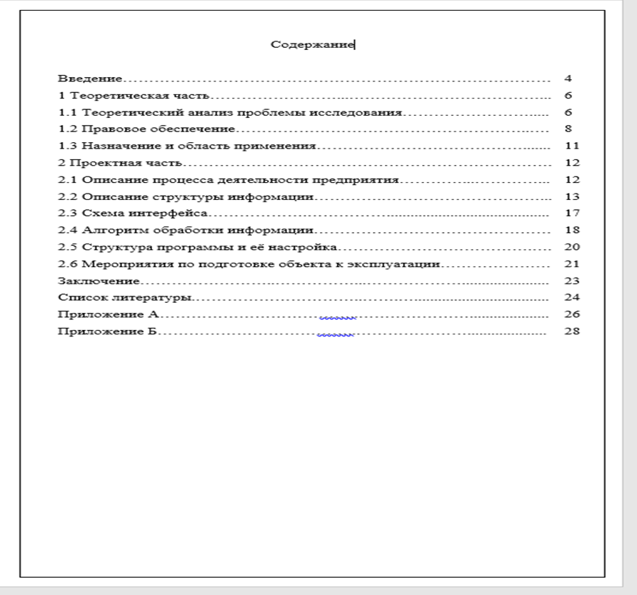

Приложение И

Образец письма-заявки на тему

Заведующему первым отделением
КГПОАУ «Камчатский политехнический техникум»
Е.В. Рахминой

Заявка на разработку дипломного проекта

Просим Вас в качестве темы дипломного проекта для Иванова И.И., студента 4 курса КГПОАУ «Камчатский политехнический техникум», первого отделения очной формы обучения утвердить следующую тему: «Проект информационной системы по реализации товаров методом доставки их на дом в АО "Прибой"».

____ _______________20___ г.

Директор (или другое должностное лицо) ________________________ (Ф.И.О.)
(подпись)
МП

Приложение К

Образец акта о внедрении результатов дипломного проекта*

Заведующему первым отделением
КГПОАУ «Камчатский
политехнический техникум»
Е.В. Рахминой

Акт о внедрении

Результаты исследования, проведенного в дипломном проекте Ивановым И.И. на тему: «Проект информационной системы по реализации товаров методом доставки их на дом в АО "Прибой"», рекомендовано к внедрению в … (указать название предприятия).

___ _________20____ г.

Директор (или другое должностное лицо) ________________________ (Ф.И.О.)
(подпись)
МП

*Акт о внедрении оформляется на бланке предприятия

Приложение Л

Образец оформления диска

КГПОАУ
«Камчатский политехнический техникум»
Первое отделение

ДИПЛОМНЫЙ ПРОЕКТ

на тему: «Проект информационной системы по реализации товаров методом доставки их на дом в АО "Прибой"»

09.02.07.ДП.024.005 ПЗ

Руководитель проекта: И.В.Жукова
дипломник: С.А. Мухин

Группа ИСП-420

Петропавловск-Камчатский - 2024

Приложение М

Общепринятые графические сокращения слов

К общепринятым сокращениям, не требующим специальных разъяснений применяющимся в любых изданиях, за исключением изданий для начинающего читателя, относятся следующие:
т.е. - то есть
т.д. - так далее
т.п. - тому подобное после перечисления
др. - другие
пр. - прочие
см. - смотри при ссылке (например, на
ср. - сравни другую часть ДП)
напр. - например
ГОСТ – государственный стандарт
СНиП – строительные нормы и правила
СП – свод правил
ТУ – технические условия
ИТР – инженерно-технические работники

Приложение Н

Образцы основных надписей для оформления листов

Первый лист пояснительной записки оформляется надписью по образцу на рис. 1, последующих - по образцу на рис.2.
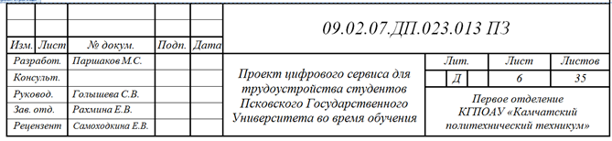
Рисунок 1 - Форма 2

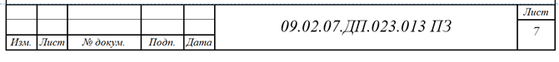
Рисунок 2 - Форма 2а

Шифр, приведенный в верхней строке, является обозначением документа, индивидуален для каждого дипломного проекта и состоит из следующих частей:
для пояснительной записки 09.02.07.ДП.023.001 ПЗ
09.02.07 – шифр специальности
ДП – дипломный проект
020 – год выпуска
000 – номер задания по приказу
ПЗ – шифр документа «Пояснительная записка»

Приложение П
Образец оформления введения, раздела, заключения дипломного проекта
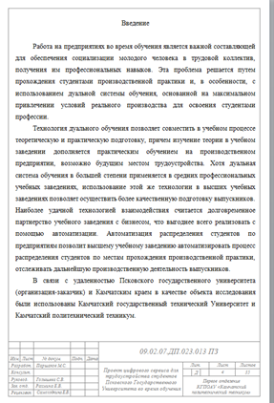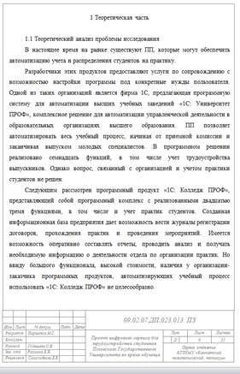
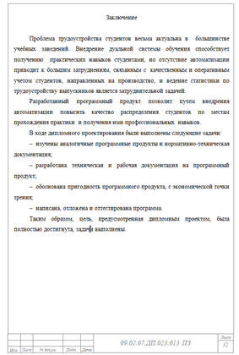

Приложение Р

Образец оформления параметров настройки вкладки «Абзац»
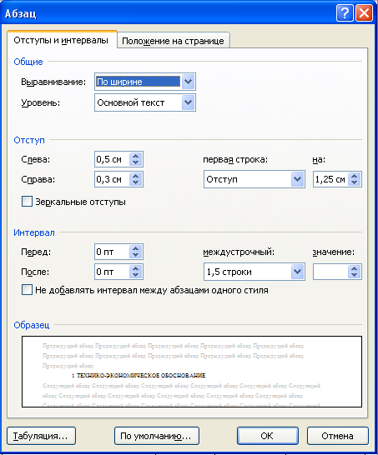

Приложение С

Образец оформления рисунка, таблицы и формул уравнения в дипломном проекте

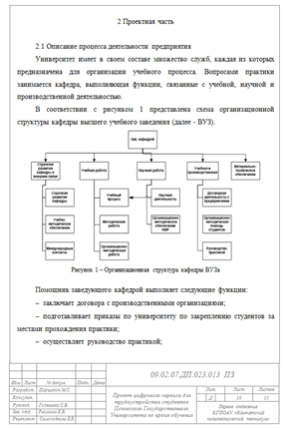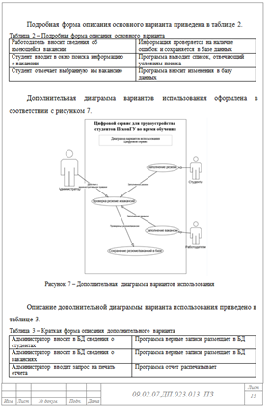

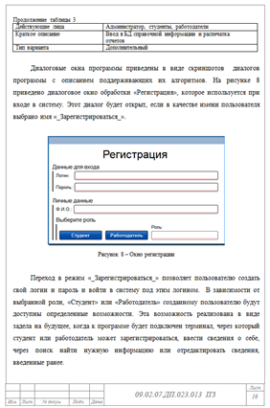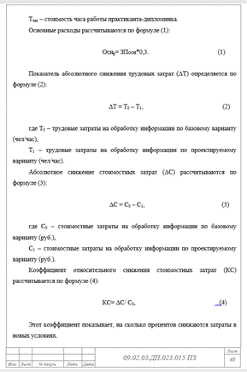

Приложение Т
Примеры и образец оформления списка литературы

Книга с одним автором
В описании книги указывается фамилия автора, а за косой чертой повторяем автора с инициалами перед фамилией:
Бондарев, В.П. Геология : учеб. пособие для студентов сред. проф. образования / В.П. Бондарев. - Москва : ФОРУМ, 2013. - 224 с. : ил. - (Профессиональное образование).

Книга с двумя авторами
В описании книги с двумя авторами указывается фамилия первого, а за косой чертой перечисляются оба автора с инициалами перед фамилией:
Киселев, М.И. Геодезия : учеб. для студ. учреждений сред. проф. образования / М.И. Киселев, Д.Ш. Михелев. - 10-е изд., стер. – Москва : Академия, 2013. – 384 с. - (Среднее профессиональное образование).

Книга с тремя авторами
В описании книги с тремя авторами указывается фамилия первого, а за косой чертой перечисляются все три автора с инициалами перед фамилией:
Строев, Е.А. Практикум по биологической химии : учеб. пособие / Е.А. Строев, В.Г. Макарова, И.В. Матвеева. - Москва : Изд-во МИА, 2012. - 384 с.

Книга, где авторов четыре и более
Если книга написана четырьмя и более авторами, то после заглавия за косой чертой указывается первый автор и добавляется [и др.].
Микробиология : учеб. для вузов / И.Ю. Ухарцева [и др.]. – Москва : ИВЦ Минфина, 2012. - 288 с.
Если в книге большое количество авторов, они могут описываться под фамилией редактора (под редакцией).
Диагностирование автомобилей : практикум : учеб. пособие / под ред. А.Н. Карташевича. – Москва : ИНФРА-М, 2013. – 208 с.

Статья из книги или другого разового издания
Для описания статей из сборников, журналов и газет, после данных об авторе и названии статьи, за двумя косыми чертами указывается источник (название журнала, газеты, сборника), место, год, номер или выпуск, страницы, занимаемые статьёй.
Боголюбов, А. Н. О вещественных резонансах в волноводе с неоднородным заполнением / А. Н. Боголюбов, А. Л. Делицын, M. Д. Малых // Вестн. Моск. ун-та. Сер. 3, Физика. Астрономия. – 2001. – № 5. – С. 23–25.
Двинянинова, Г. С. Комплимент: коммуникативный статус или стратегия в дискурсе / Г. С. Двинянинова // Социальная власть языка : сб. науч. тр. / Воронеж. межрегион. ин-т обществ. наук ; Воронеж. гос. ун-т, Фак. романо-герман. истории. – Воронеж, 2001. – С. 101–106.
Михайлов, С. А. Езда по-европейски: система платных дорог в России находится в начальной стадии развития / Сергей Михайлов // Независимая газ. – 2002. – 17 июня. – С. 5.

Законодательные материалы
При описании законодательных ресурсов в квадратных скобках приводят дату их введения (принятия).
Конституция Российской Федерации : офиц. текст [принята всенародным голосованием 12 декабря 1993 г. : с поправками]. – Москва : Эксмо, 2013. – 63 с.
Уголовный кодекс Российской Федерации : текст с изменениями и дополнениями на 1 августа 2017 года [принят Государственной думой 24 мая 1996 года : одобрен Советом Федерации 5 июня 1996 года]. – Москва : Эксмо, 2017. – 350 с. – (Актуальное законодательство).
Об общих принципах организации местного самоуправления в Российской Федерации : Федеральный закон № 131-ФЗ : [принят Государственной думой 16 мая 1996 года : одобрен Советом Федерации 5 июня 1996 года]. - Москва : Эксмо, 2017. – 350 с. – (Актуальное законодательство).

Стандарты
При описании нормативных ресурсов приводят их обозначение, дату введения (принятия), сведения о ресурсе, вместо которого введён (принят) данный ресурс.
ГОСТ 12.2.032-78. Фарш рыбный пищевой мороженый. Технические условия : издание официальное : утвержден и введен в действие Приказом Федерального агенства по техническому регулированию и метрологии от 29 июля 2013 г. № 465-ст : введен впервые : дата введения 2015-01-01. – Москва : Стандартинформ, 2014. – II, 10 с.
Правила
Правила дорожного движения : с новыми штрафами : по состоянию на 01.06.2017 : [утверждены Советом министров – Правительством Российской Федерации 23.10.1993]. – Ростов-на-Дону : Феникс, 2017. – 94 с., цв.ил. – (Библиотека автомобилиста).

Каталоги
Оборудование классных комнат общеобразовательных школ : каталог / М-во образования РФ, Моск. гос. пед. ун-т. – Москва : МГПУ, 2002. – 235 с. ; 21 см. – В тексте привед. наименования и адреса изготовителей.
Машина специальная листогибочная ИО 217М : листок-каталог : разработчик и изготовитель Кемер. з-д электромонтаж. изделий. – Москва, 2002. – 3 л.

Сайты в сети Интернет
В области выходных данных после аббревиатуры URL (Uniform Resource Lokator) указывают электронный адрес ресурса в сети Интернет. После электронного адреса в круглых скобках указывают сведения о дате обращения к ресурсу.
Правительство Российской Федерации : официальный сайт. – Москва. – Обновляется в течение суток. – URL: http://government.ru (дата обращения 19.08.2019). – Текст : электронный.
Государственный Эрмитаж : [сайт]. – Санкт-Петербург, 1998. – URL: https://www.hermitagemuseum.org/wps/portal/hermitage (дата обращения: 19.08.2019). – Текст. Изображение : электронные.

Статья, часть ресурса с сайта сети Интернет
В области выходных данных после аббревиатуры URL (Uniform Resource Lokator) указывают электронный адрес ресурса в сети Интернет. После электронного адреса в круглых скобках указывают сведения о дате обращения к ресурсу.
Конституция Российской Федерации : [принята всенародным голосованием 12 декабря 1993 г. : с поправками] – Текст : электронный // Официальный сайт компании «КонсультантПлюс». – URL: http://www.consultant.ru/document/cons_doc_LAW_28399/ (дата обращения: 15.08.2019).
ГОСТ 32366-2013 Рыба мороженая. Технические условия : издание официальное : утвержден и введен в действие Приказом Федерального агенства по техническому регулированию и метрологии от 8 ноября 2013 г. № 1526-ст : взамен ГОСТ 1168-86, ГОСТ 20057-96 : дата введения 2015-01-01. – Текст : электронный // Кодекс: электронный фонд правовой и нормативно-технической документации. – URL: http://docs.cntd.ru/document/1200105891 (дата обращения: 15.08.2019).
Белущенко, Д.В. Совершенствование оценки соответствия в рамках технического регулирования / Д.В. Белущенко, Н.В. Захарова. – Текст : электронный // Научная электронная библиотека «Киберленинка». – URL: https://cyberleninka.ru/article/v/sovershenstvovanie-otsenki-sootvetstviya-v-ramkah-tehnicheskogo-regulirovaniya (дата обращения: 15.08.2019).

Документ из локальной сети
При описании документов из локальных сетей и из полнотекстовых баз данных, доступ к которым осуществляется на договорной основе или по подписке (например «Кодекс», «Гарант», «КонсультантПлюс»), в области выходных данных указывается, из какой электронной поисковой системы взята информация и режим доступа к информации (по подписке или для авторизованных пользователей).
Конституция Российской Федерации : [принята всенародным голосованием 12 декабря 1993 г. : с поправками] // Справочная поисковая система «Консультант Плюс». – Режим доступа: по подписке в локальной сети КГПОАУ «Камчатский политехнический техникум».
Путеводитель по трудовым спорам. Спорные ситуации при увольнении в связи с сокращением численности или штата работников // Справочная поисковая система «Консультант Плюс». – Режим доступа: по подписке в локальной сети КГПОАУ «Камчатский политехнический техникум».

Документ из Электронной библиотечной системы
Если доступ к документу осуществляется по подписке и для его получения необходим пароль для доступа, указываем, где его берём:
Луковская, Е. О. Сварка и пайка неметаллических материалов : учебное пособие / Е. О. Луковская. - Минск : РИПО, 2017. – 208 c. – Текст : электронный // ЭБС IPRbooks. – URL: http://www.iprbookshop.ru/84890.html. - Режим доступа: по подписке, для просмотра следует получить пароль в библиотеке КГПОАУ «Камчатский политехнический техникум».

Мультимедийные электронные издания
Романова, Л.И. Английская грамматика : тестовый комплекс / Л.И. Романова. – Москва : Айрис, 2014. – 1 CD-ROM. – Загл. с титул. экрана. – Текст. Изображение. Устная речь : электронные.
Компьютерные программы
КОМПАС-3D LT V 12 : система трехмерного моделирования [для домашнего моделирования и учебных целей] / разработчик «АСКОН». – Москва : 1С, 2017. – 1 CD-ROM. – Загл. с титул. экрана. – Электронная программа : электронная.

Образец оформления списка литературы

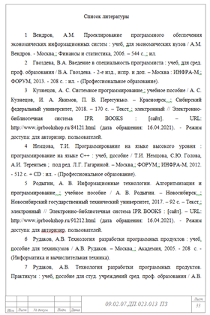

Приложение У

Критерии комплексной оценки дипломного проекта
№ п/п | Критерии оценки дипломного проекта | Оценка
№ п/п | Критерии оценки дипломного проекта | 2 |  | 3 | 4 | 5
1 | Самостоятельность в суждениях, новизна предложений, наличие интересных подходов (мероприятий) к решению проблемы, поставленной в дипломном проекте, содержательность дипломного проекта
2 | Логичность, последовательность, грамотность изложения текста
3 | Качество оформления дипломного проекта и графического (иллюстративного) материала
4 | Выразительность и убедительность выступления по теме дипломного проекта
5 | Четкость и ясность ответов на вопросы членов ГЭК
6 | Общее впечатление от дипломного проекта
ИТОГОВАЯ ОЦЕНКА

Редакционно-издательский отдел
Камчатского политехнического техникума

Издание для среднего профессионального образования

Буряк Лилиана Георгиевна
Рахмина Евгения Валерьевна
Жукова Инесса Владимировна

МЕТОДИЧЕСКИЕ УКАЗАНИЯ
ПО ДИПЛОМНОМУ ПРОЕКТУ
(для студентов всех форм обучения)
Специальность 09.02.07 Информационные системы и программирование

Редактор Н.Б. Трегубова

Подписано в печать 31.01.2020. Формат 60×84 1/16.
Усл. печ. л. 3,2. Усл.-изд. л. 1,42 Тираж 100 экз. Заказ № 8/13
Отпечатано на полиграфическом участке КГПОАУ
«Камчатский политехнический техникум»
683003, Петропавловск-Камчатский, Ленинградская, 37.

КГПОАУ «Камчатский политехнический техникум»

Письмо-заявка на разработку дипломного проекта оформляется на бланке предприятия

